13.05.2020 Лабораторное занятие: Класс Liliopsida.
1. Семейство Лилейные (Liliaceae).
2. Семейство Мятликовые (Poaceae).

План характеристики семейств покрытосеменных
Вид ________________

1. Систематическое положение
(класс, порядок, семейство, род)

2. Жизненная форма

3. Корень

4. Стебель
(однолетний, травянистый, многолетний, деревянистый; ветвление; форма поперечного сечения; характер опушения; расположение в пространстве, метаморфозы)
5. Листья, листорасположение
(по степени сложности; по расчленению листовой пластинки; форма листовой пластинки, край, верхушка листа; жилкование; опушение; способ прикрепления; листорасположение; видоизменения; наличие прилистников)
6. Соцветие

7. Цветок, формула, диаграмма

8. Плод

9. Хозяйственное значение

Задание.
- Заполнить таблицу в тетради для следующих представителей: ландыш майский (Convallaria majalis), род тюльпан (Tulipa L.), рожь посевная (Secale cereale).
- Запишите в альбоме систематическое положение (отдел, класс, порядок, семейство, род) ландыша майского (Convallaria majalis), рода тюльпан (Tulipa L.). Составьте формулы и зарисуйте диаграммы для данных представителей.
- Запишите в альбоме систематическое положение (отдел, класс, порядок, семейство, род) ржи посевной (Secale cereale).
- Рассмотрите схему (слева) и диаграмму (справа) колоска ржи посевной (Secale cereale). Сделайте рисунки в альбоме и подпишите названия структурных компонентов колоска по цифрам 1–10.

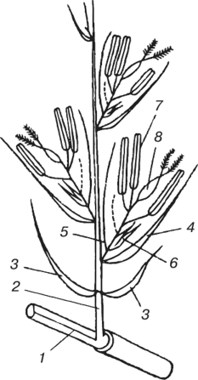5
9 2

- Составьте формулу цветка ржи посевной (Secale cereale).

Рекомендуемая литература:
1. Барабанов, Е. И. Ботаника: учеб. для студ. высш. учеб. зав. / Е. И. Барабанов, С. Г. Зайчикова. – М.: Академия, 2007. – 448 с.
2. Ботаника с основами фитоценологии: Анатомия и морфология растений: учеб. для вузов / Т. И. Серебрякова [и др.]. – М. : ИКЦ «Академкнига», 2007. – 543 с.
3. Практический курс систематики растений / Т. Н. Гордеева [и др.]. – М. : Просвещение, 1986. – 224 с.
4. Еленевский, А. Г. Ботаника: Систематика высших, или наземных, растений : учеб. для студ. высш. пед. учеб. заведений / А. Г. Еленевский, М. П. Соловьева, В. Н. Тихомиров. – 3-ое изд., исправ. – М.: Академия, 2004. – 432 с.
5. Сапегин, Л. М. Ботаника: Систематика высших растений : учеб. пособие для вузов по биол. спец. / Л. М. Сапегин. – Минск : Дизайн ПРО, 2004. – 248 с.
6. Сергиевская, Е. В. Систематика высших растений. Практический курс // Е. В. Сергиевская.– СПб.: Издательство «Лань», 2002. – 448 с.

